X`Home Page

Header – Left Side Left Menu (Hamburg)

**SHRI KANCHI PERIYAVA DHARMA RAKSHANA TRUST- Bagavath kainkaryam initiative  
subtitle :** (धर्मो रक्षति रक्षितः - Dharma protects those who uphold or protect dharma)

**Banner – Periyava Image Place holder**

**https://i.ytimg.com/vi/vZRNX-SsBQQ/maxresdefault.jpg**

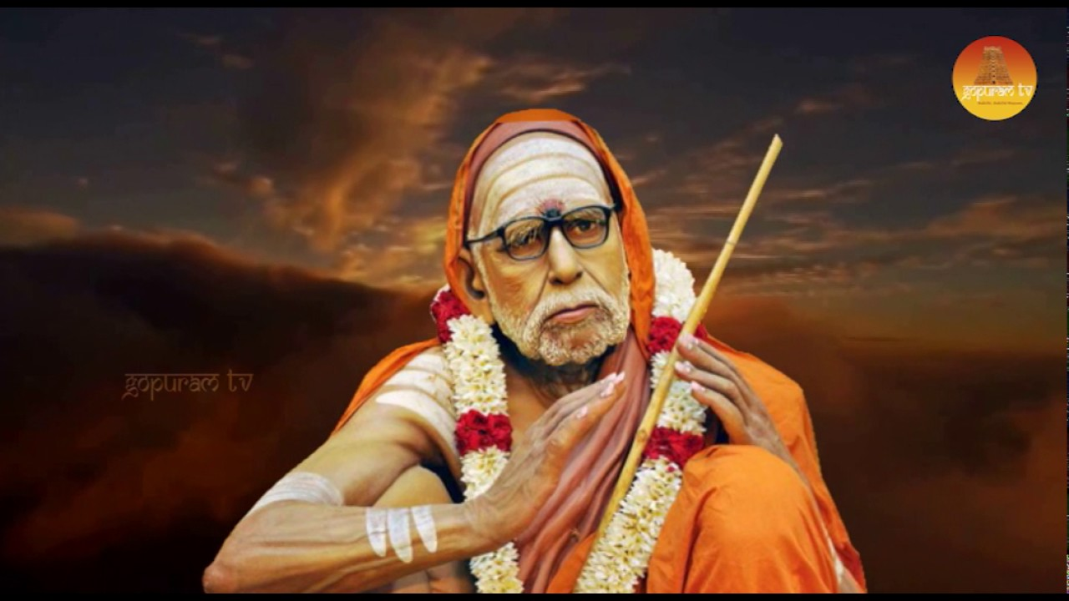

Body – Main Content (English & Tamil)

Shri kanchi periyava trust is started with a humble motive to follow the footsteps of our Jagath Guru Shri Mahaperiyava and his teachings by providing annadhanam to the poor and the needy regardless of caste , creed and religious identity, arranging for bhojanams at Veda patashala , providing financial support & dravya kainkaryam to under privileged Veda patashalas, feeding Gho mathas & arranging for Gho poojas at deserving Gho shalas , financial support for anaatha pretha samskaaram, annadhanam arranged at old age homes, orphanages/ physically challenged children, teaching slokas penned by our adi acharya and our guru parampara along with its meaning by HIS grace . Pls join hands to contribute for divine seva. Click here to know more... (தமிழில் படிக்க )

ஸ்ரீ காஞ்சி பெரியவா தர்ம ரக்ஷன டிரஸ்ட் உருவாக்கப் பட்டதின் தாழ்மயான நோக்கமே நமது ஜகத்குரு ஸ்ரீ மஹா பெரியவாளின் வழி நடந்து அவர் போதனையை சிரமேற்கொண்டு

கடை பிடிக்கும் வண்ணம் ஏழைகளுக்கு ஜாதி மத குல வேற்றுமையின்றி அன்னதானம் செய்விக்கவும் , வேத பாடசாலைகளில் போஜனம் செய்விக்கவும், சரியான பராமரிப்பு இல்லாத பாடசாலைகளுக்கு பண உதவியும் , திரவ்ய சகாயமும் செய்விக்கவும் , கோ சாலைகளில் பசுக்களுக்கு தீவனங்கள் தருவிக்கவும் , கோ பூஜைகள் செய்விக்கவும் , அநாதை பிரேத ஸம்ஸ்காரங்களுக்கு உதவி புரியவும் பிள்ளைகளால் கைவிடப்பட்ட முதியோர்களுக்கும் , ஆதரவற்ற குழந்தைகள் மற்றும் உடல் மற்றும் மனம் ஊனமுற்ற குழந்தைகளுக்கும் உணவு வழங்கவும் , சங்கர பகவத்பாதாள் மற்றும் நமது குரு பரம்பரையில் வந்த ஆசார்யர்கள் அணுக்கிரஹித்த ஸ்லோகங்களை அர்த்தத்துடன் பயில்விக்க பெரியவா ஆசியுடன் செயல் பட்டுக்கொண்டிருக்கிறோம். அனைவரும் தங்களால் இயன்ற உதவி புரியுமாறு தாழ்மையுடன் கேட்டுக்கொள்கிறோம்

Footer

**Anna Dhaana Kainkaryam**

**Header**

Banner Image - <https://images.app.goo.gl/3394RZP66Nuygjj28> for annadhaana

Text under Image - भवति भिक्षां देहि Bhavathi Bhikshaam Dehi

**Body Content**

We are pleading on behalf of thousands and lakhs of people who are starving for food and struggling for their daily needs. We are so blessed in this birth, inspite of whatever sins we have on our back, still bagavan has blessed us with food and shelter. Why are we special? While we are having a comfort life, why are others struggling in front of us. To make it precise, Maha Periyava says whatever dharma ( the offerings) we made is protecting us now.

"अन्नधानं समं धानम् त्रिलोकेषु न विधते " " Anna dhaanam samam dhaanam trilokeshu na vidhathe".

These verses are from VEDA:

It says ANNADHAANAM IS THE MOST SUPREME, INCOMPARABLE, THE MOST PIOUS AND MERITORIOUS OF ALL CHARITY.

Thus according to Vedas, the one who does annadanam to the poor, attains heaven (Punya Loka) in this Universe (Brahmanda) itself, which means you get all your wishes fulfilled in this world (samsara) while we live , and also attain heavenly abode after life. In this whole universe, the creation and its progression depends on food. Hence giving food to the poor and the needy is more than attaining heaven.It is only when one is given food, however much that person may take; there is a limit beyond which he just cannot take. The person says 'Thrupthosmi' (meaning ‘enough I am satisfied’). When food which is offered exceeds the limits, the person begs 'Please do not serve any more'. when full satisfaction is expressed like this; the giver also reaps the full reward of charity”

“Gaja turaga Sahasram Gokulam koti danam

Kanaka Rajatha patram Methini sagarantham

Upaya kula vishuttam Koti kanya pradanam

Nahi nahi bahu danam Annadanam samanam”

Donating 1000 elephants & horses, Donating 10 million cows, Donating any number of vessels of silver and gold, Donating the entire land till sea, Offering the entire services of the clan, Helping in the marriage of 10 million women, none of the above can ever be equal to ANNADHANAM, the feeding of hungry and the needy.

Is it not so easy & simple to do this sath karma ( good deed) and attain punya.

As Maha upanishad says "VASUDHAIVA KUTUMBAKAM" , whole world is our family , let us spare a small / meager amount of our salary everymonth towards this good cause .

Pls listen to this audio ( experiences with maha periyava) to understand what periyava says annadhanam.

Audio Link (if provided)

LOKA SAMASTHA SUKINO BHAVANTHU - LET THE ENTIRE WORLD BE HAPPY (தமிழில் படிக்க )

**Footer**

********************************************************************************

Left Menu Links

1. Inauguration
2. Anna Dhaanam
3. Veda Rakshanam
4. Gho Samrakshanam
5. Annatha Pretha Samskaaram
6. Thithi Arisi Thittam
7. Learn Slokas
8. Anusha Pooja
9. Devaithan Kural
10. Gallery
11. Contact Us